Arquitetura e Organização de Computadores
Turma C - 2015/02
Projeto MIPS Multiciclo

Alunos:
Amanda Lopes Dantas 13/0100391
Gabriel Martins de Miranda 13/0111350

1. Descrição do Projeto
O objetivo do projeto é o de implementar o processador MIPS Multiciclo numa FPGA, sendo necessário instanciar os módulos fornecidos no site da disciplina e adicionar as instruções ORI, ANDI, SLL, SRL, BGEZ, BLTZ e SLTI.

2. Descrição da implementação das instruções adicionais
2.1 Novo esquemático do processador

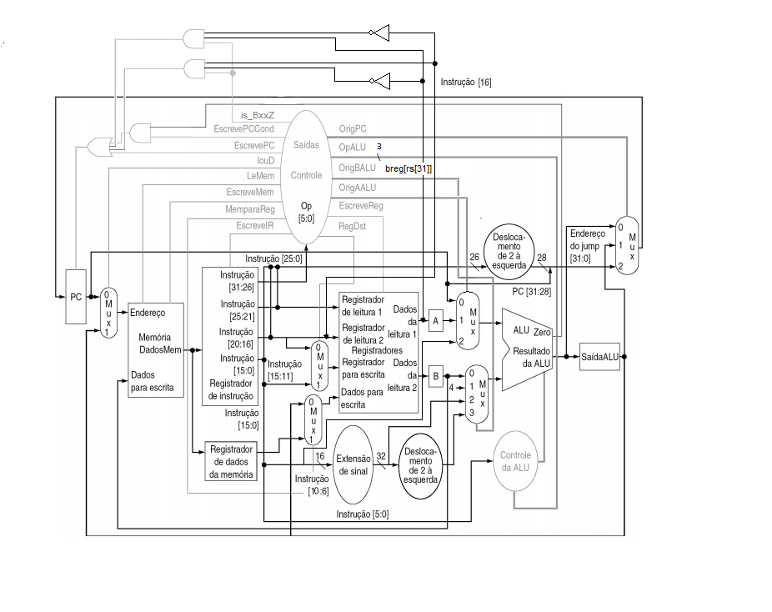
2.2 Descrição das novas instruções

→ Tipo I
ORI: ori rs, rt, imediato
breg[rt] = breg[rs] | 0x0000iiii; *extendido com zeros

ANDi: andi rs, rt, imediato
breg[rt] = breg[rs] & 0x0000iiii; *extendido com zeros

BGEZ: bgez rs, label //if breg[rs] >= 0 then branch
pc = pc + deslocamento*4;

BLTZ: bgez rs, label //if breg[rs] < 0 then branch
pc = pc + deslocamento*4;

SLTI: slti rt, rs, imediato //rt <- (rs < immediate)
breg[rt] = breg[rt] < sgn_ext(imediato);

→ TIPO R
SLL: sll rd, rt, shamt
breg[rd] = breg[rt] << shamt;

SRL: srl rd, rt, shamt
breg[rd] = breg[rt] >> shamt;

2.3 Descrição das alterações fundamentais no código

→ mips_pkg: adicionados campos opcode (para o controle do MIPS) e funct (para o controle da ULA) das novas instruções.

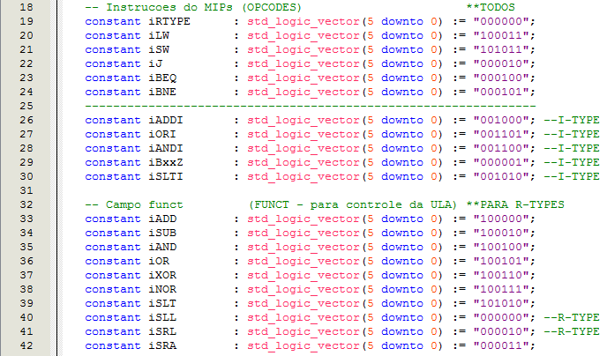

→ mips_control: adicionado o controle do MIPS a ser tomado e o seguimento das etapas do processador.

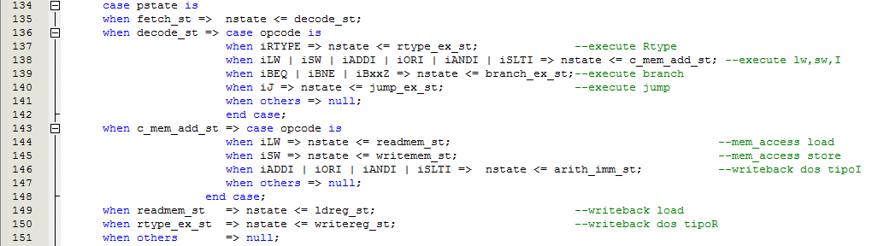

→ alu_ctr: adicionado comportamento da ULA para as novas instruções.

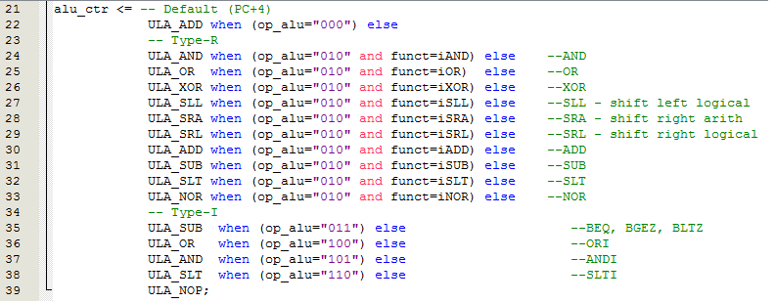
3. Estratégia de verificação e teste do projeto
3.1 Código MIPS utilizado para os testes
Instrução | nº ciclos | endereço | saida_ULA
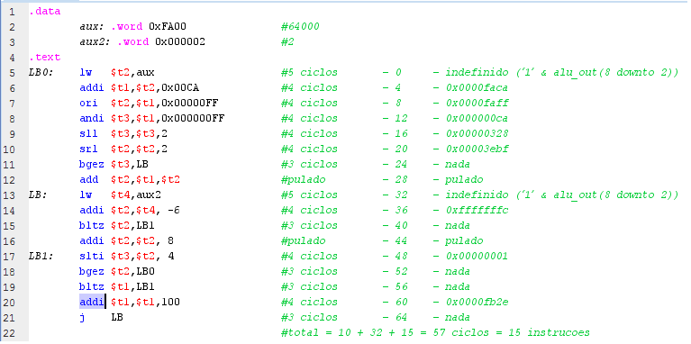

3.2 Código MIF associado

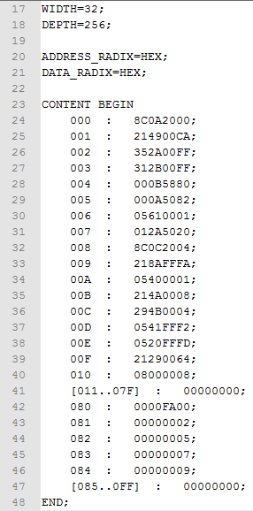

4. Resultados da simulação

Para cada instrução foram avaliadas a corretude do registrador de instrução, registrador de dados, pc e saida do registrador da ULA, sendo que todos os resultados sairam como esperado.
Tempo de simulação utilizado : 1240 ps.

4.1 Formas de onda do modelsim

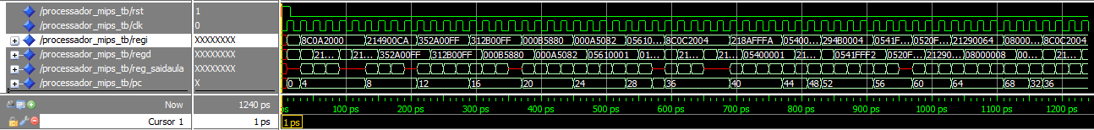

4.2 lw $t2, aux,
aux: .word 0xFA00

4.2.1 terceiro ciclo = definido endereço de acesso à memória de dados
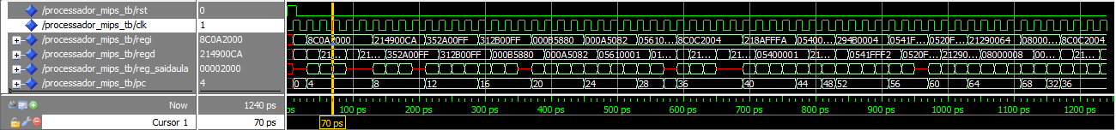

4.2.2 quarto ciclo = definido o valor no registrador de dados

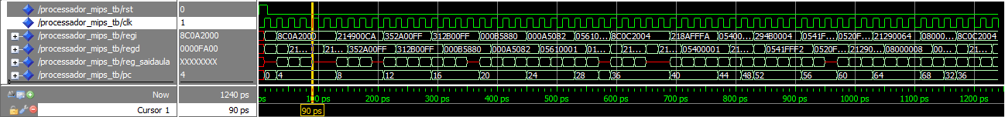

4.3 addi $t1,$t2,0x00CA

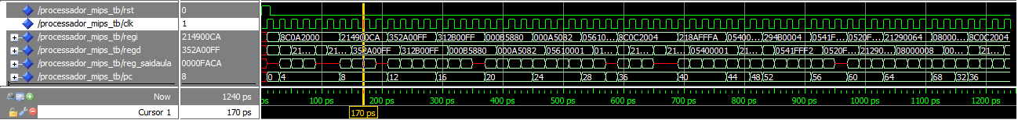

4.4 ori $t2,$t1,0x00000FF

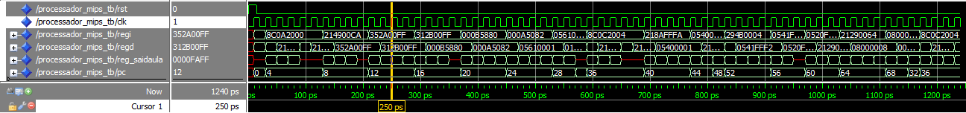

4.5 andi $t3,$t1,0x000000FF
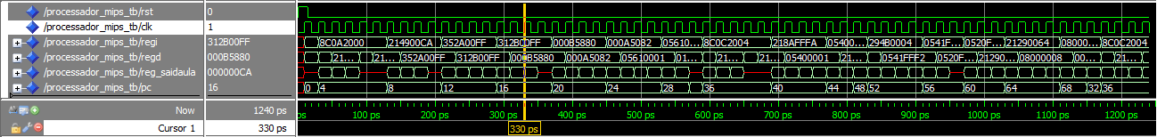

4.6 sll $t3,$t3,2

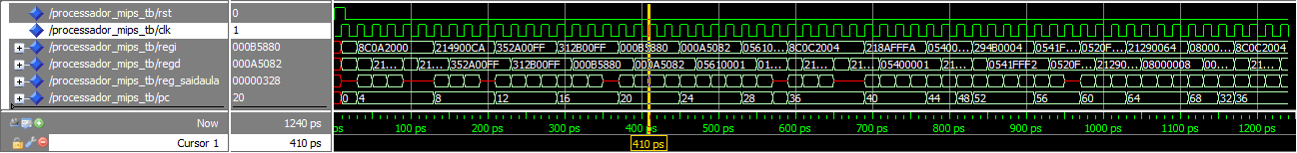

4.7 srl $t2,$t2,2

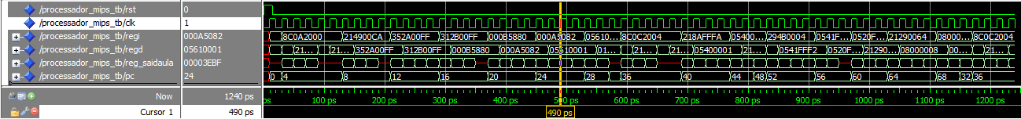

4.8 bgez $t3,LB
add $t2,$t1,$t2 #pulado

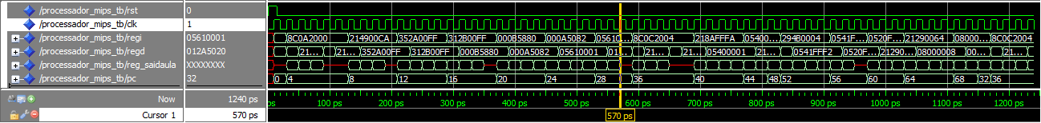

4.9 lw $t4,aux2
aux2: .word 0x000002

4.9.1 terceiro ciclo = definido endereço de acesso à memória de dados

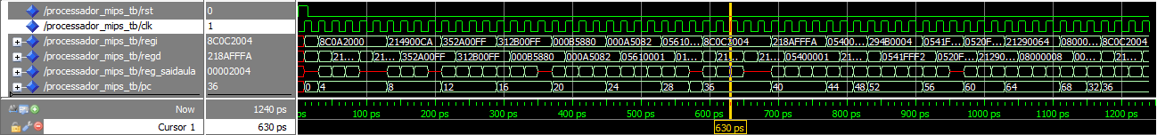

4.9.2 quarto ciclo = definido o valor no registrador de dados

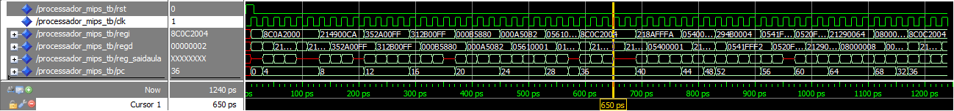

4.10 addi $t2,$t4, -6

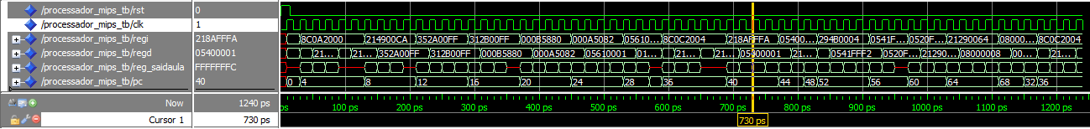
4.11 bltz $t2,LB1
addi $t2,$t2, 8 #pulado

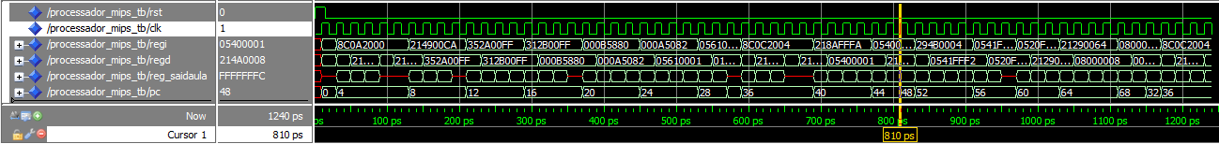

4.12 slti $t3,$t2, 4

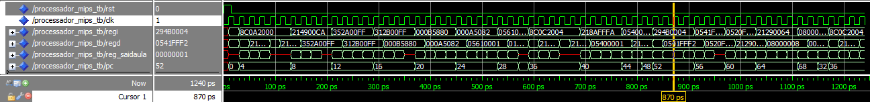
4.13 bgez $t2,LB0

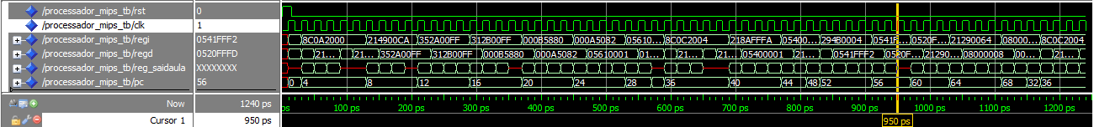

4.14 bltz $t1,LB1

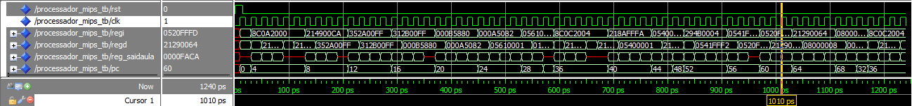

4.15 addi $t1,$t1,100

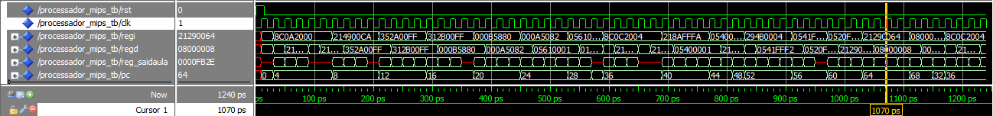

4.16 j LB

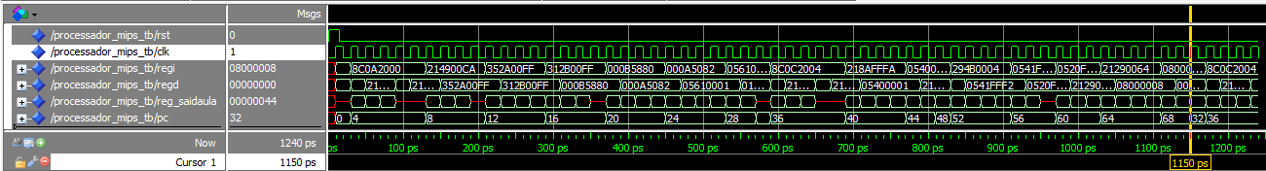

5. Resultados da síntese (antes e depois)

5.1 antes

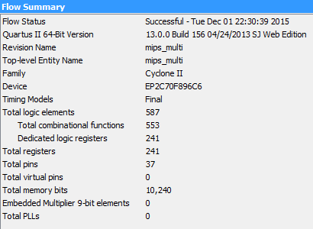

5.2 depois

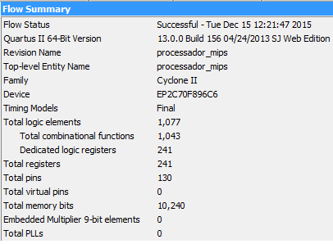

6. Problemas e dificuldades encontradas no projeto.

6.1 Entendimento do fluxo das instruções = necessidade de teste de mesa.

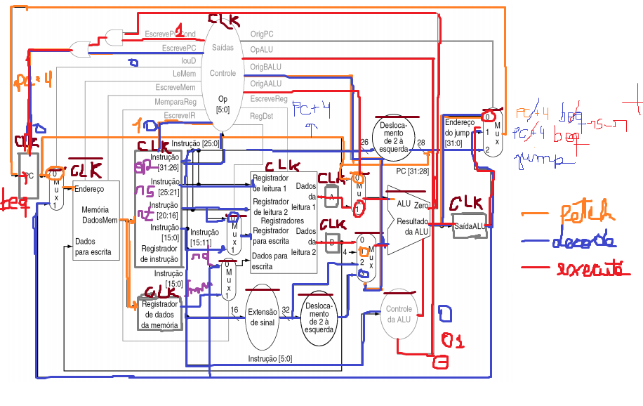
6.2 Dificuldades de implantar instruções beq, bne = operação da ULA de subtração com resultados inesperados.

